**講　　評**

第46回中学生の主張大阪府大会　審査委員長　近藤　冨士雄

（元ＮＨＫエグゼクティブアナウンサー）

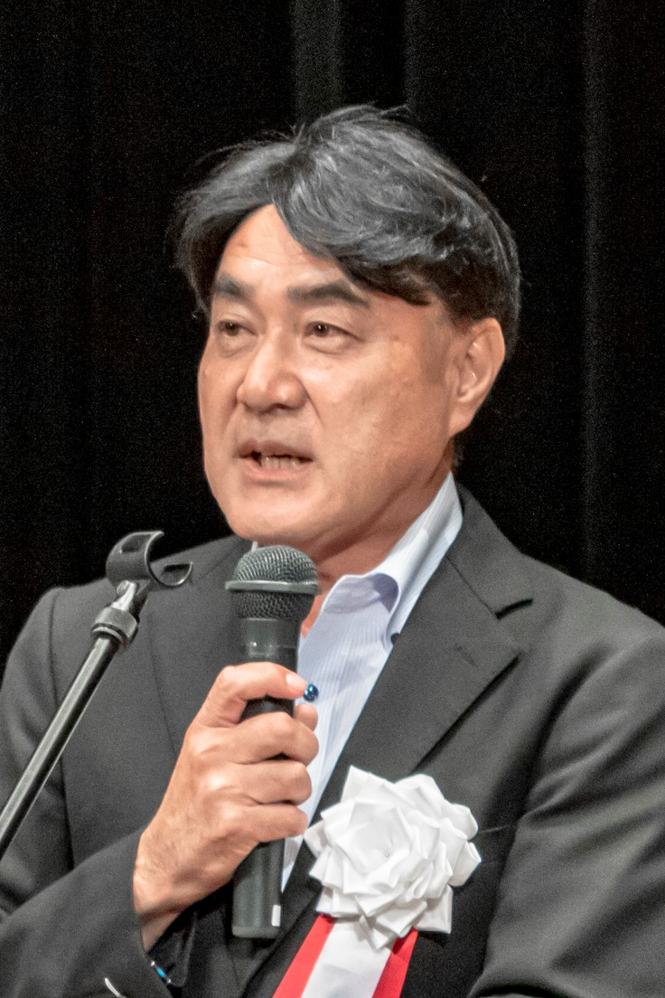皆さんお疲れさまでした。

夏休み、お盆休みも練習があったと思います。一生懸命伝えていただいたと思います。

そして、先生方、保護者の皆さんも大変お疲れ様でした。どれも素晴らしい主張で、審査は激戦でした。

内容は、自分の学校での出来事が自分に与えた影響、自分の内面との対話、社会性のあるテーマ、さらにＬＧＢＴとかＡＩとか、時代を切り取った言葉など、どの主張も実に新鮮で、私達も、はっと思わされるものでした。

私は原稿を事前にいただいて、10作品全部自分で声に出して読んでみたのですけれども、うまくいきませんでした。それほど、高いレベルの文章だったというふうに評価しています。

では、せっかくですので、1人ずつレビューをしてまいります。

まず伊藤さん。

意外性のある優れた組み立てだったと思います。得意なことを自分で決める。鉄棒や英会話の例を出して、非常にわかりやすく展開していました。聞いている誰もが自分に自信を持つことができるような、元気の出る発表でした。素晴らしかったです。

北隅さん。

撮りたかった写真を許可されなかった小学生時代。でも中学校では許されて、自分の世界を見つけたという劇的なストーリーでした。伝え方にメリハリがありました。視線が力強い。視野が広い。会場全体をつかむ魅力的な発表です。表情が非常に豊かでした。

榮さん。

一年生ならではの、フレッシュな主張でした。単に自分の気持ちを伝えることは難しい。確かに、大人になるほどそう思っていくものでしょう。しかし13歳で人に自分の気持ちを伝えることは難しいと意識する人はあまりいません。すごいことです。エンディングは泣けました。

城津さん。

差別反対を訴える社会派のスピーチでしたね。アメリカで優しくしてくれた、アメリカ人の先生の話、時間があればもうちょっと聞きたかったです。中盤からの力強さ素晴らしかったです。

髙濱くん。

保育士さん、幼稚園の先生の大変さ、そういう問題を自分の体験とリサーチによって訴えた社会性のある主張でした。難しい単語をいっぱい入れて大変だったと思うのですけど、見事に伝えていました。

長嶺さん。

一歩踏み出すことで、自信を手に入れたという成長ストーリーでしたね。「新劇の祭典」、どんな台本だったのか、あるいはファッションショーのキャッチコピーがどんなものがあったのか、時間があればもっと聞きたかったというふうに感じました。「後半がんばれ」と、発表中に私はメモしました。

福山さん。

バレーボールの授業の失敗から、気持ちで負けないことが成功を導く、と認識したといった主張でしたね。今日のあなたは、気持ちで負けていませんでした。輝いていました。成功していました。

藤原さん。

人間は非合理性、合理性を求めるがゆえに失うものがある。実に論理的な文章。丁寧な発表が印象に残りました。

森崎さん。

当たり前を打破しようとしたムーブメントの中で、自分の中にも当たり前という考え方があることを発見したという素敵なエピソードでした。校長先生の話、素晴らしい言葉でしたね。あそこをもう少し際立たせるともっとよかったと思います。

山中さん。

正義の対義語は何かという難しい点。アンパンマンとか、ヘルマンヘッセの「少年の日の思い出」を例に出してわかりやすく話していました。正義の対義語に無関心を持ってくるとは思っていませんでした。びっくりしましたね。素晴らしい発表でした。

この大会は、自分で主張を考えて、それを何度も書き直して、そして練習をして、そして発表するという過程ですね。なかなかこういう貴重な機会はありません。

大阪府大会に出た皆さんはもうそのレベルをクリアしています。ただしここからです。人生は原稿通りには進みません。そのときそのときで判断をして、言葉を選ばなくてはいけない時代です。

ぜひ、今日この大会の後、そういうことを意識して、フレッシュな自分に出会えるよう願っています。

ありがとうございました。